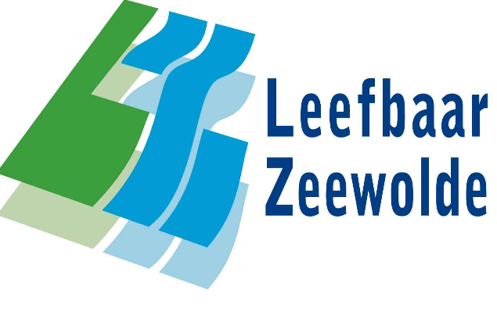

Motie vreemd aan de orde van de dag; Lelystad Airport (stik)-stof tot nadenken
De gemeenteraad van Zeewolde, in vergadering bijeen op donderdag 23 februari 2023

Constaterende dat
- in 2024 het kabinet een besluit gaat nemen voor openstelling van Lelystad Airport
- voor de openstelling van Lelystad Airport minimaal een natuurvergunning nodig is die naar waarschijnlijkheid aangevraagd moet worden bij de provincie Flevoland.
- de natuurvergunning een berekening moet bevatten waarin staat aangegeven hoeveel stikstof de vliegtuigen van en naar de luchthaven mogen produceren.
- de wet luchtvaart voor het luchtruim bepaalt dat onder de 915 meter alle door vliegtuigen geproduceerde stikstof uitstoot volledig moet worden meegeteld
- in 2020 de provincie Flevoland het programma ‘Stikstof aanpak Flevoland’ heeft vastgesteld.

Overwegende dat
- alle vliegroutes boven Zeewolde-grondgebied lager dan 915 meter zijn en stikstofuitstoot en depositie daarom volledig meegeteld moet worden.
- Europese regelgeving voorschrijft dat ook boven de 915 meter stikstofuitstoot van vliegtuigen moeten worden meegeteld. (bron: advies commissie Remkes en uitleg SATL).
- Stikstofaanpak Flevoland voor 2025, o.a. de doelstelling heeft om stikstofuitstoot met 40% te reduceren.
- deze stikstofreductie voornamelijk in noord, zuid en zuidoostelijk Flevoland zal zijn.
- mitigerende maatregelen ter compensatie van stikstofuitstoot waarschijnlijk ook in Zuidelijk Flevoland / Zeewolde grondgebied gezocht zullen moeten worden.

Is van mening dat
- de Natuurvergunningsaanvraag Lelystad Airport informatie bevat wat voor Zeewolde van belang is om in te kunnen schatten wat de effecten voor inwoners en de gemeentelijke doelstellingen zijn.
- de Natuurvergunningsaanvraag voor Lelystad Airport voor 45.000 vliegbewegingen zal moeten zijn.
- de Natuurvergunningsaanvraag verwerkt zal moeten worden in het programma ‘Stikstof aanpak Flevoland’

Verzoekt het college
- In contact te treden met de provincie Flevoland en antwoord te krijgen op de volgende vragen:
1. Kan de raad van Zeewolde een kopie van de aanvraag Natuurvergunning Lelystad Airport verkrijgen met de daarbij behorende en aangeleverde berekeningen en uitkomsten.
2. Hoeveel stikstof depositie vindt plaats bij 10.000 en 45 000 vliegbewegingen en hoeveel compensatie is dan nodig voor het grondgebied van Zeewolde. In de beantwoording ook de berekening meenemen.

3. Indien wordt besloten om Lelystad Airport te openen en er maximaal 45.000 vliegbewegingen plaatsvinden, wat is dan het aantal boerenbedrijven of andere bronmaatregelen die voor extern salderen als compensatie van de stikstofdepositie gaan zorgen? In de beantwoording ook de berekening meegeven.
4. Heeft de aanvraag van de natuurvergunning Lelystad Airport op enig mogelijke wijze effect op de gemeentelijke taken van Zeewolde zoals bijvoorbeeld woningbouw in Oosterwold of het ontwikkelen van bedrijventerreinen. Het antwoord voorzien van een berekening ter ondersteuning.
5. Is in kaart gebracht welke boerenbedrijven mogelijk geraakt kunnen worden door stikstofdepositie als gevolg van overvliegende vliegtuigen en kunnen zij daardoor nadelige gevolgen in hun bedrijfsactiviteit verwachten? Het antwoord voorzien van onderbouwing.
6. Wat is het effect van de openstelling Lelystad Airport inclusief de vliegroutes op het provinciale programma ‘Stikstof in Flevoland’? Het antwoord voorzien van een berekening ter ondersteuning.
7. Schiphol heeft in de media laten weten voldoende boerenbedrijven te hebben opgekocht om de natuurvergunning voor Lelystad Airport mogelijk te maken. Is dit ook van toepassing voor vliegroutes boven de gemeente Zeewolde en past dit binnen de regels voor het extern salderen, ook als die bedrijven niet in Flevoland gevestigd zijn? Het antwoord graag verduidelijken aan de hand van bestaande regelgeving.

En gaat over tot de orde van de dag.

Evert Ekker,
Leefbaar Zeewolde

